Возможности Фурье-анализа при исследовании осцилляций Шубникова-де-Гааза
Хавронина М.В., Эйвазова Е.А.
магистр, магистр
Рязанский государственный университет имени С.А. Есенина,
физико-математический факультет, Рязань, Россия
E–mail: Mariyall@mail.ru

Одной из основных задач методики исследования осцилляций Шубникова-де-Гааза (ШдГ) является определение параметров и характеристик вырожденного электронного газа (концентрация, энергия Ферми E_{F}, температура Дингла T_{D} и квантовое время рассеяния τ_{q}).
Существует несколько подходов к данной исследовательской задаче, это метод графического анализа (метод Сладека) и метод Фурье. Наиболее часто применяется метод графического анализа, так как позволяет определить все кинетические характеристики, в то время как метод Фурье используется для нахождения концентрации. Главным преимуществом Фурье – анализа является возможность определения параметров при изучении сложного гармонического спектра – осцилляций ШдГ (рисунок 1).
Целью данной работы является выявить основные информационные возможности Фурье – спектров для описания характера поведения вырожденных электронных и дырочных систем (рисунок 2).

Рисунок1.Зависимость магнитосопротивления от магнитного поля при освещении образца с разной интенсивностью I_{LED}, μA: 1-0; 2-1; 3-1,3; 4-50; 5-100; 6-100+exp. | Рисунок 2. Фурье – спектр осцилляций Шубникова-де- Гааза при освещении образца с разной интенсивностью I_{LED}, μA: 1-0; 2-1; 3-1,3; 4-50; 5-100; 6-100+exp.
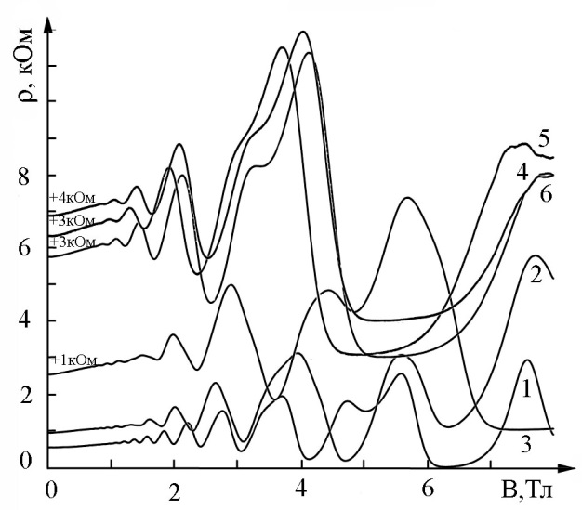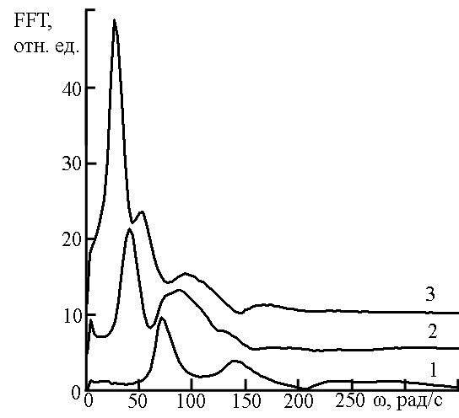

Особое внимание уделено исследованию механизмов рассеяния заряженных частиц и нахождению времени рассеяния электронов в сильных магнитных полях. Рассеяние носителей заряда можно учесть параметром уширения спектра. Для того чтобы оценить уширение уровней за счет столкновений зарядов (фактор нетеплового уширения температура Дингла) необходимо построить график зависимости ширины пика (Δω) от высоты A_{FFT} (рисунок 3) . В общем случае размытие пиков Фурье-спектра обусловлено не только физическими условиями (температура опыта, кинетикой частиц, T_{D}), но и монотонной компонентой сложных колебаний. При применения метода Фурье монотонная компонента исключается и данные можно считать достоверными. Полученные Фурье-спектры осцилляций ШдГ (рисунок 2) содержат пик большей амплитуды, соответствующей основной подзоне размерного квантования и дает информацию о концентрации носителей осцилляций, Наблюдаемые пики меньшей амплитуды соответствуют комбинационным частотам ±2ω_{m}, ±3ω_{m}. По мере снижения концентрации ширина пика Δω уменьшается, а амплитуда возрастает, что свидетельствует об увеличении времени релаксации носителей заряда (таблица 1).
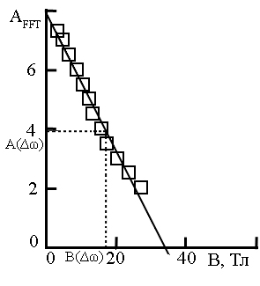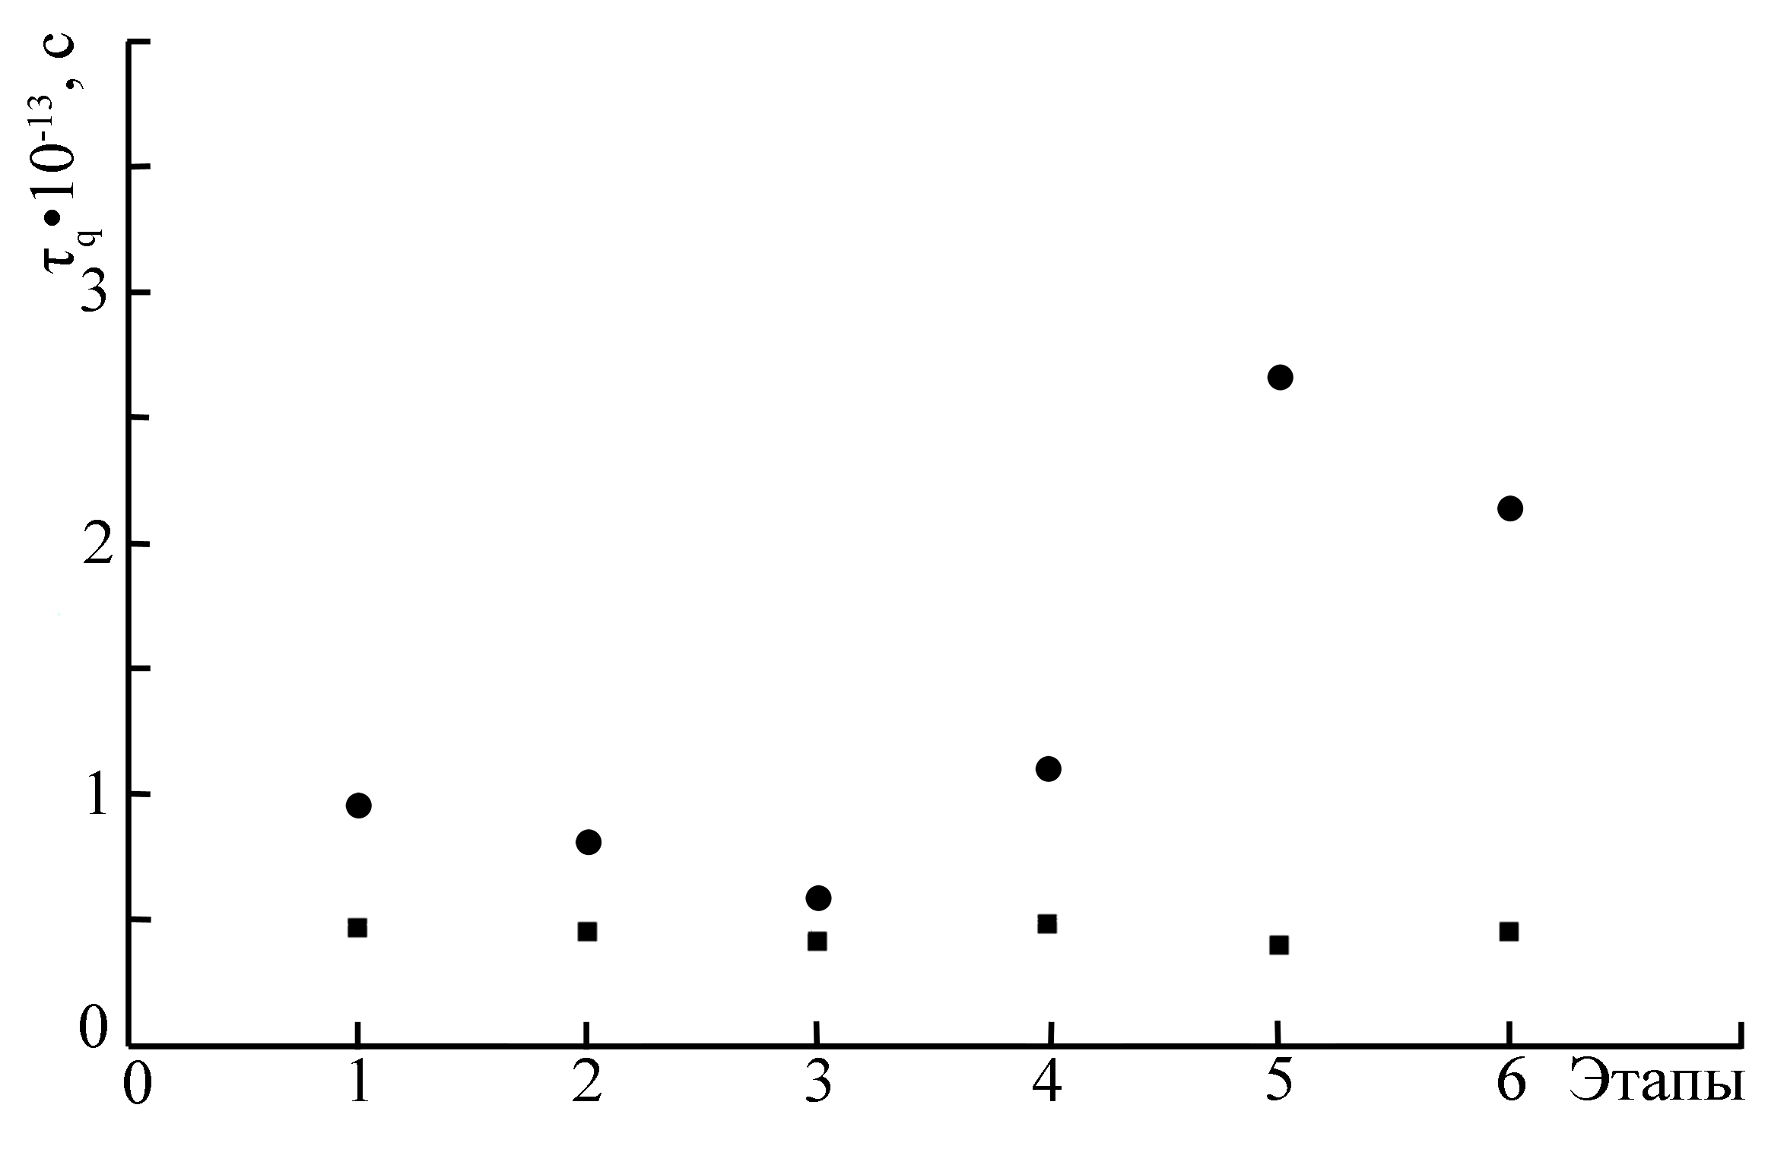
Рисунок 3. График зависимости ширины пика B(∆ω) от высоты A_{FFT.} | Рисунок 4. Зависимость времени релаксации от этапов освещения образца (●-определена по графикам Дингла, ■ - методом Фурье).

Таблица 1.
Образец | n_{s}· 10¹⁵, см⁻² | E_{F}, эВ | T_{D},К | τ_{q}· 10⁻¹⁴,с | τ_{q}· 10⁻¹⁴,с
1 | 5.9 | 0,041 | 26.1 | 9.5 | 4.6
2 | 4.07 | 0,03 | 26.9 | 8.08 | 4.5
3 | 3.8 | 0,028 | 29.3 | 5.85 | 4.1
4 | 2.2 | 0,017 | 25.2 | 11 | 4.8
5 | 2.03 | 0,016 | 31.1 | 26.63 | 3,9
6 | 2.09 | 0,016 | 26.9 | 21.34 | 4.5

Возможности Фурье – метода позволяет наиболее качественно выделить гармоники сложных колебаний поперечного магнитосопротивления. Нормированная амплитуда Фурье-спектра определяет вклад внутриподзонных электрон-электронных (e-e) взаимодействий в процессы рассеяния. Главным преимуществом Фурье – анализа заключается в определении по ширине пика Фурье - спектра времени e-e взаимодействия внутри подзоны (рисунок 4). Построение же графиков Дингла не позволяет выделить вклад е-е взаимодействия и учитывает квантовое время рассеяния (рисунок 4) ограниченного взаимодействием электронов с шероховатостью поверхности.

